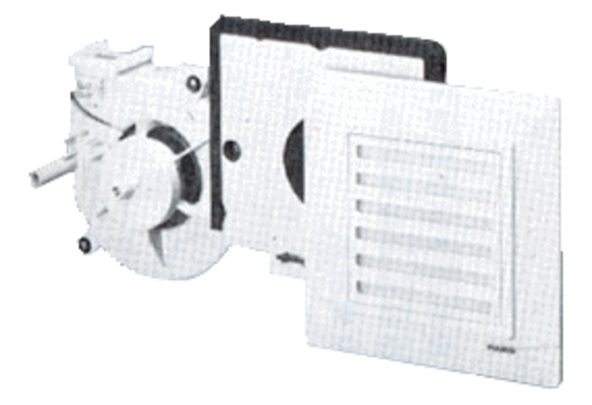Ventilátorová vložka (sada) ER 17/60Obsah dodávky: 1 kusSortiment:
Typové číslo: 0080.0735Výrobce: MAICO

